CFGS Desenvolupament d'Aplicacions Web
Mòdul 7 – Desenvolupament web en entorn servidor
UF2 – Generació dinàmica de pàgines web
Unitat 3 – Generació dinàmica de pàgines web
EAC3
(Curs 2019–20 / 2n semestre)

Presentació i resultats d'aprenentatge

Aquest exercici d’avaluació continuada (EAC) es correspon amb els continguts treballats a la Unitat 3 “Generació dinàmica de pàgines web”

Els resultats d'aprenentatge que es plantegen són:
- Desenvolupa aplicacions web identificant i aplicant mecanismes per separar el codi de presentació de la lògica de negoci.

Criteris d’avaluació

La puntuació màxima assignada a cada activitat s’indica a l’enunciat.

Els criteris que es tindran en compte per avaluar el treball de l’alumnat són els següents:
- S'han identificat els avantatges de separar la lògica de negoci dels aspectes de presentació de l'aplicació.
- S'han analitzat tecnologies i mecanismes que permeten realitzar aquesta separació i les seves característiques principals.
- S'han utilitzat objectes i controls en el servidor per generar l'aspecte visual de l'aplicació web en el client.
- S'han utilitzat formularis generats de forma dinàmica per respondre als esdeveniments de l'aplicació web.
- S'han identificat i aplicat els paràmetres relatius a la configuració de l'aplicació web.
- S'han escrit aplicacions web amb manteniment d'estat i separació de la lògica de negoci.
- S'han aplicat els principis de la programació orientada a objectes.
- S'ha provat i documentat el codi.

Forma i data de lliurament
Per respondre les qüestions heu d’utilitzar aquest mateix fitxer. Elimineu els apartats Presentació i resultats d'aprenentatge, Criteris d’avaluació i Forma i data de lliurament.

Un cop finalitzat l’exercici d’avaluació continuada heu d’enviar el document des de l'apartat Lliurament EAC3 de l'aula, dins del termini establert. Tingueu en compte que el sistema no permetrà fer lliuraments després de la data i hora indicades.

Important

Heu d'entregar la carpeta completa del projecte de Netbeans, conjuntament amb aquest document amb les respostes degudament emplenades, i comprimir-ho tot amb un compressor lliure (zip, 7z o tar.gz). RAR no és un compressor lliure i no es pot fer servir per lliurar fitxers.

El nom del fitxer serà el següent: DAWM07_EAC3_Cognom1_Inicial del cognom2.zip. Els cognoms s’escriuran sense accents. Per exemple, l’estudiant Joan García Santos posaria el següent nom al seu fitxer de l’EAC3: DAWM07 _EAC3_Garcia_S.zip.

Substituïu Nom i cognoms de la capçalera per les vostres dades personals.

El termini de lliurament finalitza a les 23:55 h del dia 05/05/2020. La proposta de solució de l’EAC i les qualificacions es publicaran el dia 13/05/2020.

Índex

Índex de continguts
Enunciat 5
L'aplicació 5
Casos d'ús del Programa 6
Model del Programa de Venda de Xollos 13
Pregunta 1. Introducció a Spring i Spring MVC (2 punt) 14
Pregunta 2. Spring MVC. Aplicació Web (2 punts) 18
Capa de Domini 18
Capa de Persistència 18
Capa de Servei 19
Pregunta 3. Aprofundint en els controladors. Consultes i Reserves (3 punts) 20
Consultar la Informació d'un Xollo 20
Consultar els Xollos segons un filtre 21
Comprar/Reservar un Xollo 22
Pregunta 4. Altres aplicacions. Formulari detall de Xollo (3 punts) 24
Creació d'un Xollo 24
Seguretat 25

Enunciat

L'aplicació

Amb l’amenaça del coronavirus les empreses turístiques han tingut importants pèrdues. Ara, intenten començar de nou la seva activitat. És el cas de TotXollo, un web on pots comprar vols, hotels o reservar cotxes de lloguer. Aquesta aplicació té finalitat didàctica i per tant, es dona prioritat a la utilització dels coneixements assolits, sobre l’exhaustivitat de les funcionalitats a desenvolupar.

TotXollo permet als visitants reservar o comprar, si existeix estoc, un vol, un hotel en una localització o llogar un vehicle per a les vacances.

Tot xollo té un codi únic, un títol, una descripció, un nombre d’unitats en estoc i un nombre de reserves. Cada vegada que un usuari compra/reserva un xollo s'ha de comprovar que n'hi hagin de disponibles.

Els usuaris poden comprar/reservar xollos i els administradors de la botiga poden afegir-ne de nous.

Logo que podeu fer servir:



Casos d'ús del Programa

El client proporciona els casos d'ús de l'aplicació.

A totes les pàgines

Un menú de 2 elements per anar a:
- la pàgina inicial (sempre porta a la pàgina inicial)
- Opció de desconnectar en el cas que s'hagi fet login

Pàgina inicial

Al connectar a l'aplicació ha de mostrar una pàgina de benvinguda a l'aplicació i 4 enllaços, amb la seva descripció, corresponents a la funcionalitat de l'aplicació.

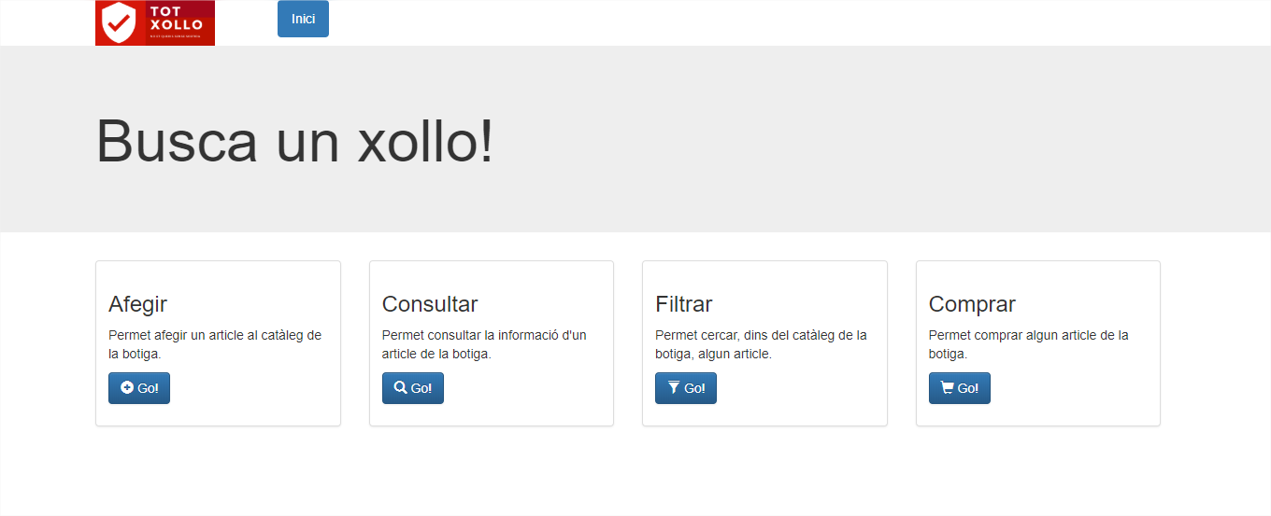

Pàgina Afegir

Aquesta pàgina està dotada de seguretat. Només l'usuari «admin» amb la contrasenya «admin» pot entrar.

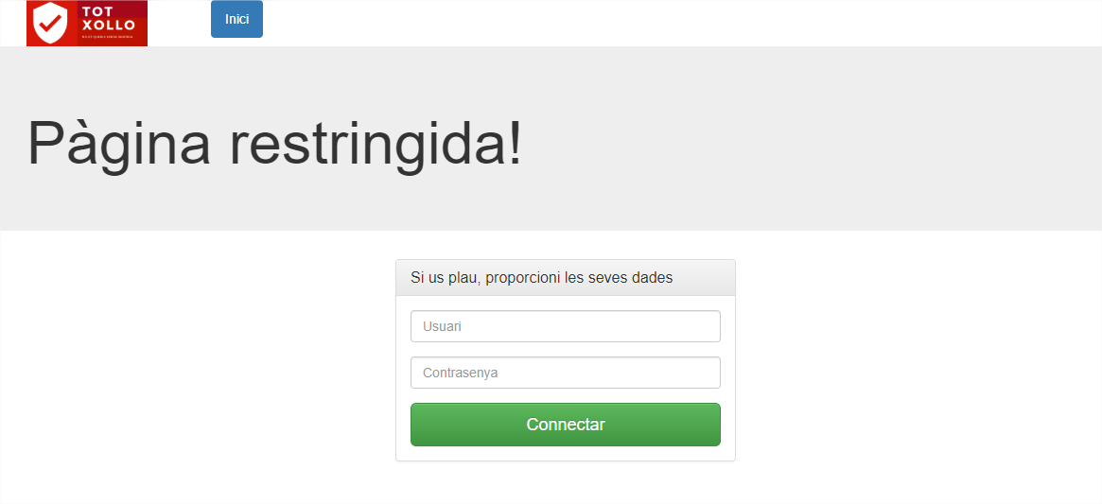

Una vegada introdueixes les credencials, accedeixes a la pàgina per afegir un xollo. Aquesta pàgina* et dona per escollir entre afegir un Vol, un Hotel o un Lloger:

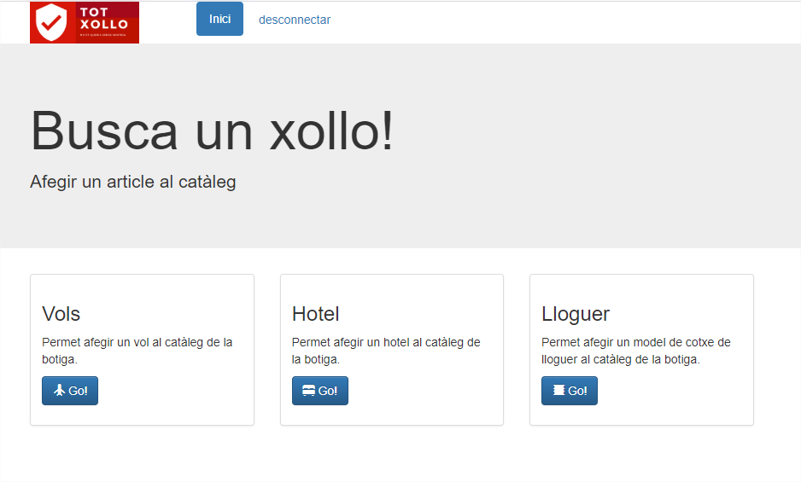
*Observeu que al introduir l'usuari i contrasenya ha aparegut en el menú principal l'opció de desconnectar.

Tant si anem a afegir un Vol, un Hotel o un Lloguer, ens apareixerà un formulari amb les dades de cadascun d'aquests xollos.

Es mostra, com a exemple, el formulari d'un Vol:
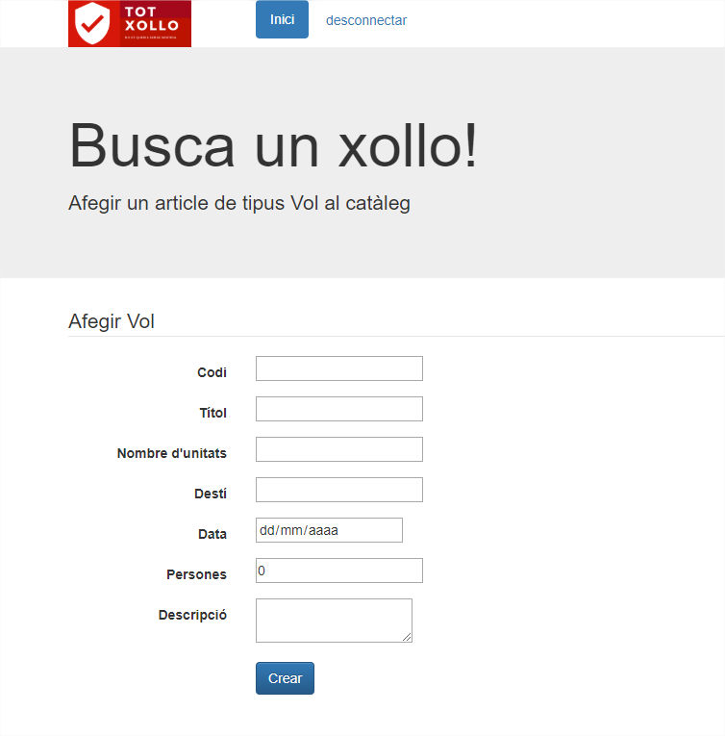
Pàgina Consultar i Filtrar

Des de la pàgina principal es pot anar a realitzar les consultes. Aquestes son de dos tipus:
- Consulta per veure el detall d'un Xollo
- Consulta per veure els xollos que compleixen uns criteris determinats. Els criteris són:
  - El tipus de Xollo (Vol, Hotel o Lloguer)
  - El títol del xollo

- Per veure el detall d'un xollo, des de la pàgina principal, anirem a la opció de Consultar:
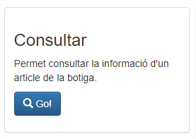

Una vegada anem a consultar, se'ns mostrarà un formulari amb el codi del Xollo a veure:
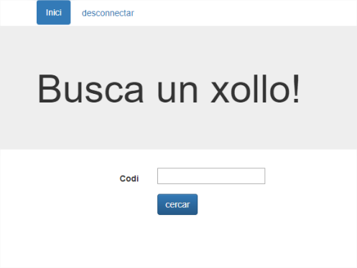

Al Introduir el codi d'un xollo ens mostrà la seva informació:
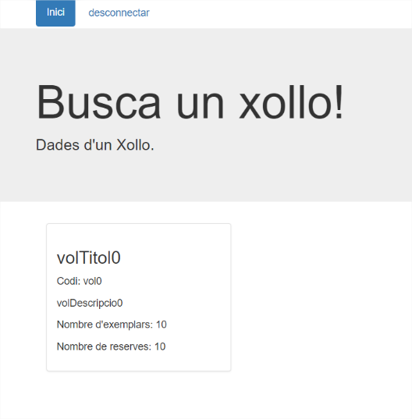
No cal tenir cap privilegi per poder utilitzar aquesta funcionalitat.

- Per consultar uns xollos mitjançant el criteri de Tipus i Títol hem d'accedir a la opció Filtra del menú principal:

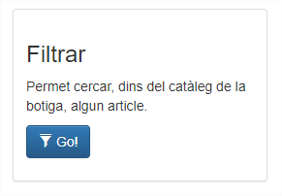

Aquesta opció ens mostrarà una pàgina d'ajuda que informarà a l'usuari de com utilitzar-ho. A més a més, proporcionarà un exemple que al executar-ho realitzarà una consulta:
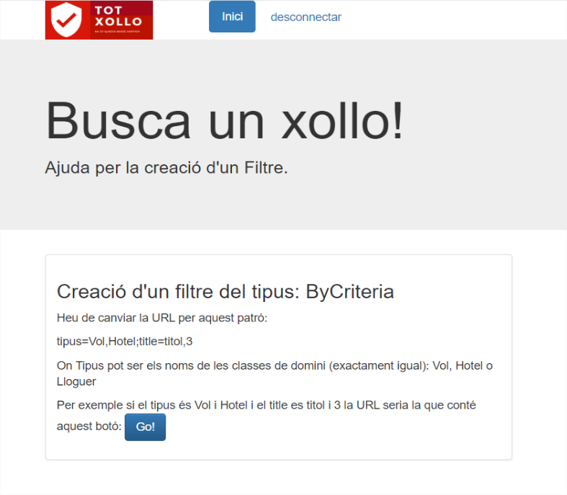
Al pitjar al botó Go!, s'executaria el filtre i el resultat seria el següent:
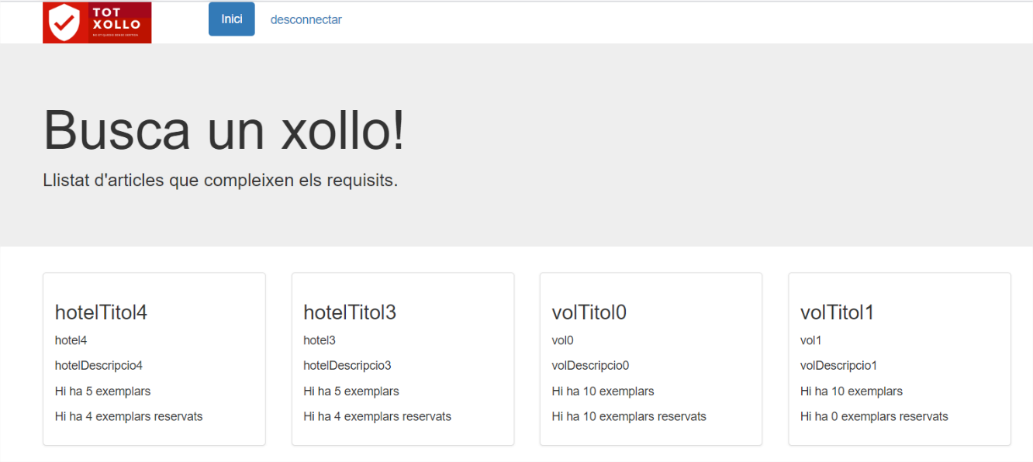

Pàgina Venda

Per comprar l'exemplar d'un Xollo s'ha d'accedir des de la pàgina principal a l'opció Comprar:
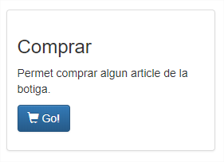

Aquest opció té seguretat ja que només els usuaris de la pàgina poden accedir a aquesta funcionalitat. Els administradors tampoc poden accedir. Quan cliquem al botó anar ens porta a la pàgina de seguretat:

Al introduir les l'usuari «user» i la contrasenya «user» ens permet accedir a la pàgina*:
La pàgina ens informa com podem fer la compra d'un xollo. Igual que va passar amb la pàgina de filtratge, també ens dóna la opció de provar un exemple.

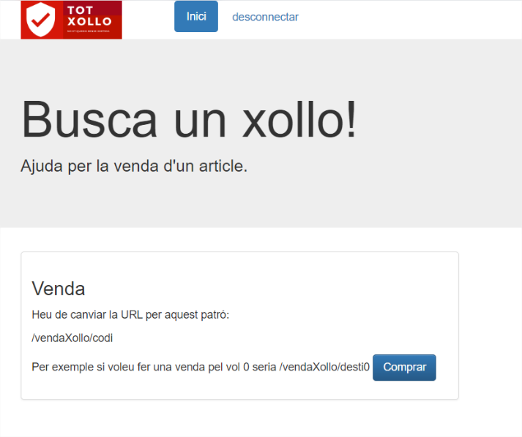

*Observeu que la pàgina que té seguretat és la pàgina d'informació de com fer una compra. La URL que fa realment la compra no té seguretat. Es deixa per implementar en un futur una seguretat 100% efectiva.

En el cas que el nombre de compres/reserves sigui inferior al número d’unitats del Xollo, llavors es procedeix a realitzar la compra. En cas contrari es llança un error.

Una vegada hem fet la compra d'un Xollo de la botiga, el programa ens mostra el detall del xollo comprat:
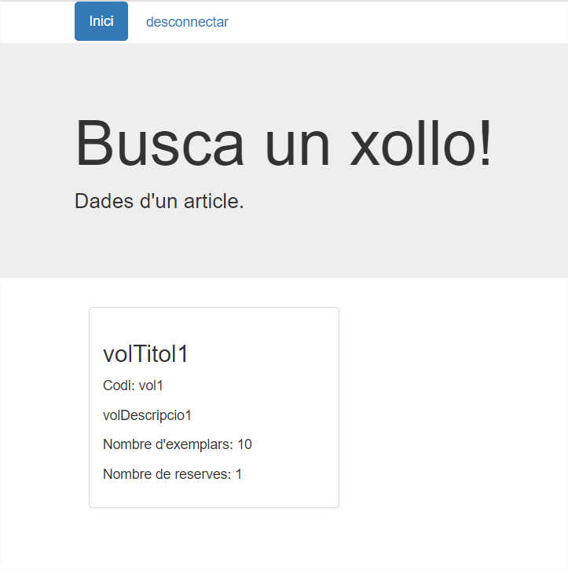

Model del Programa de Venda de Xollos

El model de l'aplicació és el que es mostra a la imatge següent (obviant getters/setters)
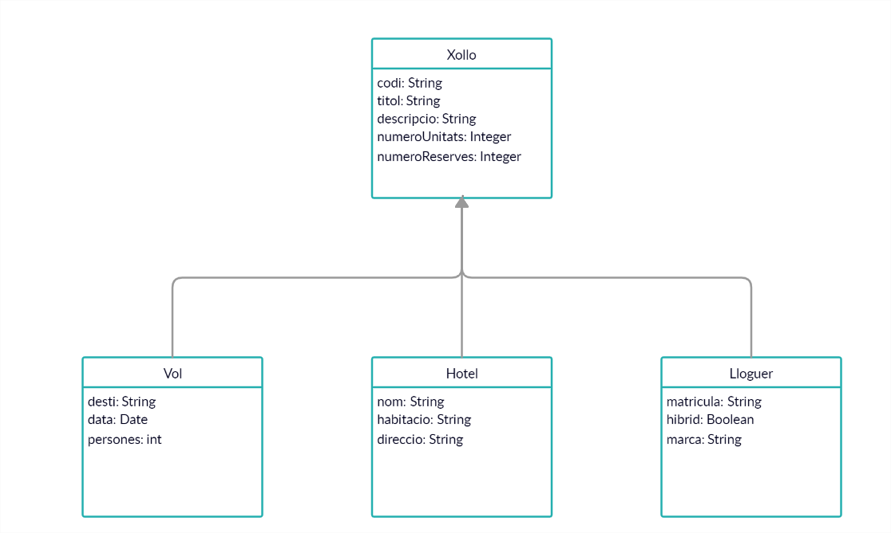

Pregunta 1. Introducció a Spring i Spring MVC (2 punt)
Heu de crear el projecte web dawm07eac3Totxollo (Maven/Project from Archetype amb l’arquetipus maven-archetype-webapp)

Heu d'afegir / canviar els fitxers de configuració per tal de que sigui un veritable projecte Spring MVC.

No oblideu que els paquets s'han de crear sota "Source Packages" i per tant, heu d'aconseguir que us surti això a la pestanya Projects de NetBeans.

Heu d'implementar la pàgina de benvinguda. Aquesta pàgina serà jsp sota WEB-INF/views i el nom de la pàgina principal serà «home.jsp»

El controlador s'anomenara TotXolloController al paquet cat.xtec.ioc.controller.

Tota la informació que mostra la pàgina principal ha de proporcionar-se des del controlador. Així doncs, el controlador ha de proporcionar la següent informació a la vista:

FUNCIÓ | homeRequest
URL Mapping: | /
METHOD: | GET
DESCRIPCIÓ: | Crea un ModelAndView amb la vista “home” i li proporciona la següent informació:  - banner: « Busca un xollo!»  - tagline: Subtítol. En aquesta funció no se li donarà cap valor. Estarà buït.  - options: Llistat d'opcions que conté les funcionalitats del programa. Per cada funcionalitat (Afegir, Consultar, Filtrar i Comprar) s'ha d'enviar la següent informació:  - title: Nom de la funcionalitat, per exemple, «Afegir».  - desc: Descripció de la funcionalitat, per exemple, «Permet afegir un article al catàleg de la botiga»  - url: URL on es redirigirà a l'usuari en el cas que faci clic a aquesta funcionalitat, exemple: «/add»  - icon: Icona que es mostrarà al costat del botó. Exeple: «glyphicon-plus-sign glyphicon»
VISTA | Home.jsp
TAGS | <%@ taglib uri="http://java.sun.com/jsp/jstl/core" prefix="c" %>  <%@ taglib prefix="spring" uri="http://www.springframework.org/tags"%>
DESCRIPCIÓ: | Recordeu que a qualsevol de les pàgines jsp, s'ha d'incorporar el menú de 2 elements.  Per unificar, us dono el menú. Farem servir Bootstrap, afegint els CDN necessaris al <head> de cada pàgina:  <!-- Latest compiled and minified CSS -->  <link rel="stylesheet" href="https://maxcdn.bootstrapcdn.com/bootstrap/3.3.7/css/bootstrap.min.css" integrity="sha384-BVYiiSIFeK1dGmJRAkycuHAHRg32OmUcww7on3RYdg4Va+PmSTsz/K68vbdEjh4u" crossorigin="anonymous">  <!-- Optional theme -->  <link rel="stylesheet" href="https://maxcdn.bootstrapcdn.com/bootstrap/3.3.7/css/bootstrap-theme.min.css" integrity="sha384-rHyoN1iRsVXV4nD0JutlnGaslCJuC7uwjduW9SVrLvRYooPp2bWYgmgJQIXwl/Sp" crossorigin="anonymous">  <!-- jQuery -->  <script src="https://ajax.googleapis.com/ajax/libs/jquery/3.1.1/jquery.min.js"></script>  <!-- Latest compiled and minified JavaScript -->  <script src="https://maxcdn.bootstrapcdn.com/bootstrap/3.3.7/js/bootstrap.min.js" integrity="sha384-Tc5IQib027qvyjSMfHjOMaLkfuWVxZxUPnCJA7l2mCWNIpG9mGCD8wGNIcPD7Txa" crossorigin="anonymous"></script>  La implementació del menú amb HTML:  <div class="row">  <div class="col-md-2">  <img id="logo" style="width: 128px;" src="img/totxollo.png"/>  </div>  <div class="col-md-10">  <nav>  <ul class="nav nav-pills">  <li role="presentation" class="active">  <a href="<spring:url value= '/'/>">Inici</a>  </li>  <li role="Presentation" class="">  <a href=" />" class="btn btndanger btn-mini pull-right">desconnectar</a>  </li>  </ul>  </nav>  </div>  </div>  Fixeu-vos que el menú de desconnectar està sense implementació, en una de les preguntes de l'EAC ho tindreu que modificar.

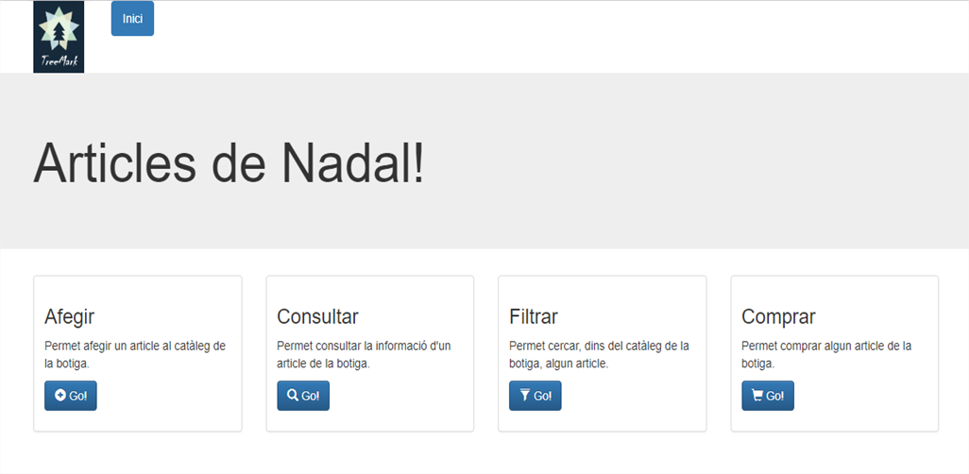
Exemple:

També donarem la funcionalitat al botó «Go!» de la funció «Afegir». Quan es fa clic en aquest botó es mostra una pàgina amb tres opcions. Cadascuna d'aquestes opcions permetrà la creació d'un Xollo diferent. Ara mateix no crearem l’article si no la pàgina que ens dona la possibilitat de fer-ho.

Així doncs, al controlador TotXolloController afegirem la següent funcionalitat:

Funció | addXolloRequest
URL Mapping: | /add (ha de coincidir amb la URL configurada de la pàgina “home” opció “afegir”)
METHOD | GET
DESCRIPCIÓ: | Crea un ModelAndView amb la vista “home” i li proporciona la següent informació:  - banner: «Busca un xollo!»  - tagline: Subtítol. En aquest cas el subtítol serà «Afegir un article al catàleg».  - options: Llistat d'opcions que permetrà la creació dels Xollos de la Botiga. Per cada Xollo (Vol, Hotel, Lloguer) s'ha d'enviar la següent informació:  - title: Nom del xollo, per exemple, «Vol».  - desc: Descripció de la funcionalitat, per exemple, «Permet afegir un vol al catàleg de la botiga.»  - url: URL on es redirigirà a l'usuari en el cas que faci clic a aquesta funcionalitat, exemple: «/add/Vol». És molt important que el nom coincideixi amb el del Xollo que es vol crear.  - icon: Icona que es mostrarà al costat del botó. Exeple: «glyphicon-plane glyphicon»

Com podeu observar hem reutilitzar la vista «home.jsp». El resultat és el següent:
En aquest punt del programa, com podeu comprovar, no tenim en compte la seguretat del mateix. En aquest moment tothom pot accedir a aquesta vista. Més endavant definirem la seguretat d'accés.

Pregunta 2. Spring MVC. Aplicació Web (2 punts)

Continuem amb el projecte dawm07eac3TotXollo

Capa de Domini
Heu de crear la capa de domini de l'aplicació a partir del model del programa descrit a la part general d'aquest enunciat. El paquet ha de ser cat.xtec.ioc.domain, i heu de conservar nom de classes i propietats del model donat.

Capa de Persistència
Al paquet cat.xtec.ioc.repository, heu de crear la capa de persistència de l'aplicació:

Interface | XolloRepository
Paquet | cat.xtec.ioc.repository
Descripció: | Ha de contenir els següents mètodes:  void addXollo(Xollo xollo);  Xollo getXolloByCodi(String codi);  Set<Xollo> getXolloByFilter(Map<String, List<String>> filterParams);

Implementació de la Interface anterior al paquet cat.xtec.ioc.repository.impl:

Repository | InMemoryXolloRepository
Paquet | cat.xtec.ioc.repository.impl
Implementa | XolloRepository
Descripció: | Ha de contenir el llistat de Xollos de la Botiga:  private List<Xollo> llista = new ArrayList< Xollo >();  Ha d'implementar els següents mètodes:  1. void addXollo (Xollo xollo);  → Afegeix un Xollo al llistat de xollos de la botiga  - Xollo getXolloByCodi(String codi);  → Retorna el xollo que coincideixi el seu codi amb el Codi enviat per paràmetre. En el  cas que no es trobi la correspondència, es llança una exepció que indiqui que no s'ha trobat.  3. Set<Xollo> getXolloByFilter(Map<String, List<String>> filterParams);  → Ha de respondre a la consulta de filtres que s'ha definit als casos d'ús. Els criteris són: El tipus de Xollo (Vol, Hotel o Lloguer) i el títol del Xollo.  → Per realitzar aquest mètode podeu ajudar-vos de la funció:  Class.forName(“nomPaquet.nomClasse).isInstance(Object)  Aquesta funció comproba que l’objecte Object sigui de la classe “nomPaquet.nomClasse”  A més a més es creen Xollos en el constructor d'aquesta classe. S'ha d'inicialitzar la llista amb 3 Xollos de cadascun dels tipus.

Capa de Servei
Heu de crear la interfície XolloService al paquet cat.xtec.ioc.service amb els mateixos mètodes que XolloRepository.
Heu de crear la classe que implementa la interfície anterior XolloServiceImpl al paquet cat.xtec.ioc.service.impl. Heu de desenvolupar els seus mètodes. En realitat, només són una crida als de InMemoryXolloRepository.
Ara també és el moment de realitzar les vendes d'un Xollo. Volem implementar la funcionalitat Comprar.

Comprar és una funció que no ha d'estar implementada en el mateix Repository (ja que no es fer un CRUD) si no que altera la informació d'un Xollo en el cas que es compleixin certs criteris. Per això s'implementarà com un servei nou.

Interface | VendaService
Paquet | cat.xtec.ioc.service
Descripció: | Ha de contenir els següents mètodes:  void processVenda(String codiXollo);

La seva Implementació la realitzarà la següent classe:

Service | VendaServiceImpl
Paquet | cat.xtec.ioc.service.impl
Implementa | VendaService
Descripció: | Ha de contenir l'accés al repository.  Ha d'implementar els següents mètodes:  1. void processVenda(String codiXollo)  → Obtè el xollo com codi codiXollo. Si té unitats disponibles, llavors s'incrementa el nombre de vendes/reserves en 1. Llença una Excepció si no hi ha prou unitats.

Pregunta 3. Aprofundint en els controladors. Consultes i Reserves (3 punts)

En aquesta pregunta heu d'implementar més punts dels casos d'ús descrits al principi de l'enunciat.

Consultar la Informació d'un Xollo
Per obtenir la informació d'un xollo ens han de dir quin xollo volen. Per això crearem una vista on l'usuari, mitjançant un formulari, ens proporcioni aquesta informació. Una vegada tinguem el codi del Xollo, mostrarem les seves dades.

Però anem pas a pas. A la vista principal (home.jsp) el controlador, amb la petició /, ens la omple amb les funcionalitats del programa. Volem implementar la funcionalitat Consultar. Per fer-ho el controlador TotXolloController ha d'implementar la següent funció:

FUNCIÓ | getXolloFormRequest
URL Mapping: | /get
METHOD: | GET
DESCRIPCIÓ: | Crea un ModelAndView amb la vista “getXolloForm” i li proporciona la següent informació:  - banner: « Busca un xollo!»

La vista associada és la següent:

VISTA | getXolloForm.jsp
TAGS | <%@ taglib uri="http://java.sun.com/jsp/jstl/core" prefix="c" %>  <%@ taglib prefix="spring" uri="http://www.springframework.org/tags"%>
DESCRIPCIÓ: | Recordeu que a totes les pàgines jsp, s'ha d'incorporar el menú de 2 elements i l'estructura de l'aplicació amb bootstrap.  Creació d'un Formulari HTML (sense etiquetes Spring ni de cap altre tipus diferent a HTML).  MÈTODE: POST  INPUTS: El formulari ha de tenir només un camp anomenat Codi  ACTION: /nomprojecte/get

La funció que rep la informació de la vista anterior es troba situat a TotXolloController. La seva implementació serà:

FUNCIÓ | getXolloByCodiRequest
URL Mapping: | /get
METHOD: | POST
DESCRIPCIÓ: | Crea un ModelAndView amb la vista “infoXollo”i li proporciona la següent informació:  - banner: «Busca un xollo!»  - tagline: «Dades d'un Xollo.»  - xollo: Xollo corresponent al codi enviat per l'usuari.

La vista associada de la funció anterior és la següent:

VISTA | infoXollo.jsp
TAGS | <%@ taglib uri="http://java.sun.com/jsp/jstl/core" prefix="c" %>  <%@ taglib prefix="spring" uri="http://www.springframework.org/tags"%>
DESCRIPCIÓ: | Recordeu que a totes les pàgines jsp, s'ha d'incorporar el menú de 2 elements i l'estructura de l'aplicació amb bootstrap.  S'ha de mostrar la informació corresponent a un Xollo:  titol, descripció, Nombre d'exemplars, Nombre de reserves; així com el banner i el tagline.

Consultar els Xollos segons un filtre
Abans de realitzar la consulta es vol mostrar una pàgina d'ajuda amb un exemple. Aquesta pàgina serà accessible des de la pàgina principal (home.jsp). Així doncs, anem a realitzar-la. A la vista principal (home.jsp) el controlador, amb la petició /, ens la omple amb les funcionalitats del programa. Volem implementar la funcionalitat Filtrar. La URL associada a aquesta funcionalitat és «». La funció que s'activarà es defineix al controlador TotXolloController i és la següent:
FUNCIÓ | getXolloByFilter
URL Mapping: | /filter
METHOD: | GET
DESCRIPCIÓ: | Crea un ModelAndView amb la vista “helpFilter”i li proporciona la següent informació:  - banner: «Busca un xollo!»  - tagline: «Ajuda per la creació d'un Filtre»

La vista associada a la funció anterior és la següent:

VISTA | helpFilter.jsp
TAGS | <%@ taglib uri="http://java.sun.com/jsp/jstl/core" prefix="c" %>  <%@ taglib prefix="spring" uri="http://www.springframework.org/tags"%>
DESCRIPCIÓ: | Recordeu que a totes les pàgines jsp, s'ha d'incorporar el menú de 2 elements i l'estructura de l'aplicació amb bootstrap.  Ha d'informar de com fer peticions tipus GET amb els filtres abans mencionats. Ha d'haver una URL construïda segons l'exemple proporcionat.

La funció associada a la funcionalitat de filtratge segons el filtre proporcionat la realitza la següent funció que es troba dintre del controlador TotXolloController. El nom de la funció es idèntic al anterior.

FUNCIÓ | getXolloByFilter
URL Mapping: | /filter/{ByCriteria}
METHOD: | GET
DESCRIPCIÓ: | Crea un ModelAndView amb la vista “listXolloByFilter” i li proporciona la següent informació:  - banner: «Busca un xollo!»  - tagline: «Llistat d'articles que compleixen els requisits.»  - xollo: Llistat de xollos que compleixen el criteri proporcionat per l'usuari.

La vista associada a la funció anterior és la següent:

VISTA | listXolloByFilter.jsp
TAGS | <%@ taglib uri="http://java.sun.com/jsp/jstl/core" prefix="c" %>  <%@ taglib prefix="spring" uri="http://www.springframework.org/tags"%>
DESCRIPCIÓ: | Recordeu que a totes les pàgines jsp, s'ha d'incorporar el menú de 2 elements i l'estructura de l'aplicació amb bootstrap.  La pàgina, mitjançant etiquetes JSTL, ha d'iterar sobre el llistat de Xollos proporcionats pel controlador. De cadascun dels xollos, ha de mostrar la següent informació:  - Titol  - Codi  - Descripció  - Nombre d'unitats  - Nombre de vendes

Comprar/Reservar un Xollo
Abans de poder Comprar es vol mostrar una pàgina d'ajuda amb un exemple. A la vista principal (home.jsp) el controlador, amb la petició /, ens la omple amb les funcionalitats del programa. La funcionalitat Comprar portarà a una pàgina d'exemple gràcies a aquesta funció del controlador TotXolloController:

FUNCIÓ | getVenda
URL Mapping: | /venda
METHOD: | GET
DESCRIPCIÓ: | Crea un ModelAndView amb la vista “helpVendes”i li proporciona la següent informació:  - banner: «Busca un xollo!»  - tagline: «Ajuda per la venda d'un article.»

La vista associada a la funció anterior és la següent:

VISTA | helpVendes.jsp
TAGS | <%@ taglib uri="http://java.sun.com/jsp/jstl/core" prefix="c" %>  <%@ taglib prefix="spring" uri="http://www.springframework.org/tags"%>
DESCRIPCIÓ: | Recordeu que a totes les pàgines jsp, s'ha d'incorporar el menú de 2 elements i l'estructura de l'aplicació amb bootstrap.  Ha d'informar de com fer peticions tipus GET amb la compra que es vol. Ha d'haver una URL construïda segons l'exemple proporcionat.

La funció associada a la funcionalitat de compra la realitza la següent funció que es troba dintre del controlador VendesController. Per tant, s'ha de crear aquest nou controlador. El nom de la funció es el següent:

FUNCIÓ | vendre
URL Mapping: | /vendaXollo/{codi}
METHOD: | GET
DESCRIPCIÓ: | Accedeix al servei de Vendes i processa la compra amb el codi proporcionat.  Reenvia a l'usuari a veure el nou estat del Xollo. L'adreça utilitzada és: /getXollo/codi

La següent funció correspon a la petició de la funció anterior per veure la compra produïda. Es troba al controlador TotXolloController:

FUNCIÓ | getXolloByCodiVendaRequest
URL Mapping: | /getXollo/{codi}
METHOD: | GET
DESCRIPCIÓ: | Crea un ModelAndView amb la vista “infoXollo” i li proporciona la següent informació:  - banner: «Busca un xollo!»  - tagline: «Dades d'un article.»  - xollo: Xollo corresponent al codi enviat per l'usuari on es veurà l'augment en el nombre de vendes.

La vista associada (infoXollo.jsp) a la funcionalitat anterior ja està explicada a l'inici d'aquest apartat. És la mateixa i no s'ha de modificar.

Pregunta 4. Altres aplicacions. Formulari detall de Xollo (3 punts)

En aquest apartat s'ha de desenvolupar dos funcionalitats. La primera està a mig construir. Es tracta d'afegir un Xollo nou al catàleg. La segona és dotar de seguretat a l'aplicació.

Creació d'un Xollo
Per crear un Xollo nou tenim que donar l'opció que l'usuari introdueixi les dades del nou xollo. Cada tipus de xollo conté informació diferent (veure model) així doncs, hem de crear tres vistes amb un formulari diferent per a cadascuna.

Començarem creant la funció en el controlador, TotXolloController, que decideix quina de les vistes ha de crear. En comptes de crear 3 funcions diferents, una per cada tipus de Xollo, crearem només 1 funció que decideixi quina és la vista que ha de crear. Recordeu que les crides seran del tipus: /add/Vol o bé /add/Hotel o bé /add/Lloguer

FUNCIÓ | addXolloForm
URL Mapping: | /add/{tipus}
METHOD: | GET
DESCRIPCIÓ: | El paràmetre “tipus” ha de coincidir exactament amb el nom de la Classe del Xollo que es vol crear.  Crea un ModelAndView amb la vista “add + tipus” (on tipus depén del tipus de xollo que es vol crear) i li proporciona la següent informació:  - banner: «Busca un xollo!»  - tagline: « Afegir un article de tipus " + tipusXollo + " al catàleg»  - newXollo: Es crea una classe nova del xollo «tipus». Per fer-ho podeu utilitzar la següent funció: Class.forName("cat.xtec.ioc.domain." + tipus).newInstance())

Les vistes associades son tres: addVol.jsp, addHotel.jsp o bé addLloguer.jsp.

VISTA | addVol.jsp, addHotel.jsp, addLloguer.jsp
TAGS | <%@ taglib uri="http://java.sun.com/jsp/jstl/core" prefix="c" %>  <%@ taglib prefix="spring" uri="http://www.springframework.org/tags"%>
DESCRIPCIÓ: | Recordeu que a totes les pàgines jsp, s'ha d'incorporar el menú de 2 elements i l'estructura de l'aplicació amb bootstrap.  A l'hora de crear un nou Xollo, no té sentit que la propietat «numeroVendes» es mostri* en el formulari. Heu de crear un formulari amb etiquetes de spring on associeu les propietats de l'objecte a inputs del formulari.

Quan l'usuari introdueixi les dades al formulari i faci clic al botó per crear el Xollo s'executarà la següent funció del controlador:

FUNCIÓ | addXolloForm
URL Mapping: | /add/{tipus}
METHOD: | POST
DESCRIPCIÓ: | Comprova que s'hagin deshabilitat els camps no permesos.  Envia al Servei de Xollos el nou Xollo per afegir-lo al repositori.  Finalment, es redirigeix a l'usuari a la pàgina principal (ruta: /).

*Pot ser, per realitzar aquest exercici, faria falta afegir al controlador alguna funció extra per deshabilitar els camps del formulari no permesos.

Seguretat
Arribats a aquest punt, s'ha d'implementar la seguretat de l'aplicació. El comportament és el següent:

- La URL /add només serà accessible per l'usuari administrador.
- La URL /venda només serà accessible per l'usuari user.
- Qualsevol altre URL és accessible per tothom.
Aquest comportament és configura únicament al fitxer security-context.xml.

Les dades dels usuaris son les següents:

<....>
<security:user name="admin" password="admin" authorities="ROLE_ADMIN" />
<security:user name="user" password="user" authorities="ROLE_USER" />
<....>

També heu de definir, en aquest fitxer, que succeeix quan algú accedeix a /add o bé a /venda i que fer en el cas que el login sigui incorrecte o quan es desconnectin. En aquest últim cas, s'envia a l'usuari a la pàgina principal.

Haureu de crear el controlador de Login anomenat LoginController. Aquest controlador haurà de tenir només dos funcions:

FUNCIÓ | login
URL Mapping: | /login
METHOD: | GET
DESCRIPCIÓ: | Es retorna al login

FUNCIÓ | loginerror
URL Mapping: | /loginfailed
METHOD: | GET
DESCRIPCIÓ: | Introdueix al model l'atribut “error” a true.  Es retorna al login

A més a més s'haurà de crear la vista de Login:

VISTA | login.jsp
TAGS | <%@ taglib uri="http://java.sun.com/jsp/jstl/core" prefix="c" %>  <%@ taglib prefix="spring" uri="http://www.springframework.org/tags"%>
DESCRIPCIÓ: | Recordeu que a totes les pàgines jsp, s'ha d'incorporar el menú de 2 elements i l'estructura de l'aplicació amb bootstrap.  S'ha de crear un Formulari de Login on es demani l'usuari i la contrasenya.  Ha d'haver un missatge de «credencials incorrectes» en el cas que no s'introdueixi correctament les credencials.

Finalment, s'ha d'implementar la visualització o no de la opció «desconnectar» del menú. Només s'ha de mostrar en el cas que algú hagi fet el login.

VISTA | Totes les vistes (inclosa la de login.jsp)
TAGS | <%@ taglib prefix="sec" uri="http://www.springframework.org/security/tags" %>
DESCRIPCIÓ: | Utilitzant l'etiqueta <sec:authorize ....> </sec:authorize> fes que es mostri el botó per permetre la desconnexió a l'usuari que ha fet login.

